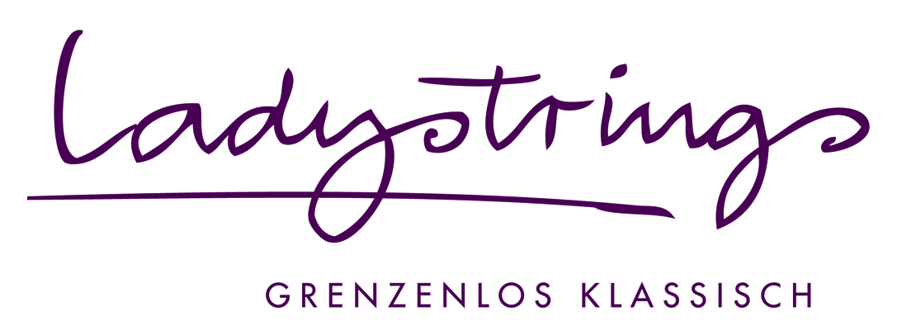

#Beethoven – Eine Klassik-Revue

Die „unsterbliche Geliebte“ im berühmten Brief und die namenlose Frau an Beethovens Sterbebett ...; beide geben den Forschern bis heute Rätsel auf.
Grund genug für die Ladystrings, sich Ludwig van Beethoven auf ihre Art zu nähern.
Sie fragen sich, was den Sog seiner Musik bis heute ausmacht und Musiker aller Genres und Zeiten an seinen Kompositionen reizt.
Sie stellen Bezüge her zum damaligen Umfeld, zu ähnlichen Charakteren und zeigen, wie Beethoven heute gelebt und gehört wird.
Humor- und liebevoll geben sie selbstironisch Einblicke in Leben und Schaffen des großen Komponisten und welchen uneingeschränkten Wert seine Kompositionen auch heute noch besitzen.
Beethovens Werke tragen in die Zukunft: Zu seinem Jubiläum im Jahr 2020 spielen die Ladystrings die Uraufführung des Auftragswerks 'Beethoven Takes Five' von Aleksey Igudesman, selbst ein international bekannter Musiker und Komponist.
Klassik ohne Grenzen – Klassik progressiv!
Es stehen Bilder zur Verfügung unter www.ladystrings.com/de/content/pressebilder

Bild 1 - 2: Die Ladystrings in den neuen Roben, die eigens für das Konzertprogramm „#Beethoven – Eine Klassik-Revue“ entworfen wurden.

Bildnachweis für alle Bilder: Ladystrings / O. Meyer

Pressekontakt
Lisa Barry
E-Mail: presse(at)ladystrings.com
Mobil: +49(0)173.6412958

Über die Ladystrings
Seit 2009 konzertieren die vier Musikerinnen Charlotte Balle (Stuttgart), Lisa Barry (Stuttgart), Dorothea Galler (München) und Maria Friedrich (München) als klassisches Streichquartett mit dem Namen „Ladystrings – grenzenlos klassisch“. Die Idee der „inszenierten Konzerte“ wurde mit dem ersten Konzertprogramm „Das gibt’s nur einmal“ aus der Taufe gehoben und bis 2020 um acht weitere Programme erweitert (Spiel um Dada, Bach & Meer – Aus dem Leben eines Streichquartetts, Mini x Bach, Wolfgang Amadé – Eine kleine Mozart-Revue, Die Jubiläums-Revue, Welcome to America!, #Beethoven – Eine Klassik-Revue, Folgekonzert – Vier auf Kultour ). Das klassische Streichquartett-Repertoire kontrastiert mit verschiedenen Elementen von der Moderne bis hin zum Crossover, jeweils zusammengestellt nach einer Geschichte, nach persönlichen Vorlieben oder erlebten Wahrheiten. Die Ladystrings sind mit ihrer musikalischen Vielseitigkeit und charismatischen Bühnenpersönlichkeit gern gesehener Gast bei Festivals im In- und Ausland, in Konzertreihen und auf Luxuskreuzfahrten weltweit. Mehr Informationen zu den Ladystrings finden Sie auf deren Website www.ladystrings.com sowie auf Facebook (www.facebook.com/quartettladystrings).

